**УПФР в Карасукском районе НСО (межрайонное) Клиентская служба (на правах отдела) (в Краснозерском районе)**

**02.12.2019г. т.42-226**

**Пенсия артистам**

***Когда артист пойдет на пенсию? Целый ряд категории граждан творческих профессий могут выйти на пенсию досрочно.***

Новосибирск всегда считался культурной столицей Сибири. Не отстает от города и вся область. В регионе создана довольно разветвленная сеть различных учреждений культуры - театры, музеи, концертные организации, культурно-досуговые учреждения и другие профессиональные творческие коллективы.

Примечательно, что ряд категорий граждан творческих профессий согласно Федеральному закону «О страховых пенсиях» имеют право на назначение страховой пенсии по старости досрочно, то есть ранее общеустановленного пенсионного возраста. К ним относятся лица, осуществляющие творческую деятельность на сцене в театрах или культурно-зрелищных организациях. Например, артисты театров балета и театров оперы и балета, артисты цирков и концертных организаций, артисты – исполнители танцевальных номеров в профессиональных художественных коллективах; артисты профессиональных хоровых коллективов, артисты, играющие на духовых инструментах в профессиональных художественных коллективах; артисты-кукловоды в театрах кукол; артисты детских театров и театров юного зрителя и другие.

В текущем году пенсионное законодательство претерпело значительные изменения в части возраста выхода на пенсию, но для работников, которым было предусмотрено право на назначение пенсии по старости независимо от возраста при выработке определенной продолжительности профессионального стажа (специального стажа), право досрочного выхода на пенсию сохранено. К ним относятся и работники творческих профессий. У них также остались без изменений требования к продолжительности творческого стажа, дающего право на досрочную пенсию, - от 15 до 30 лет в зависимости от характера творческой деятельности.

Вместе с тем, начиная с 2019 года, выход на пенсию указанных работников определяется с учетом переходного периода по повышению пенсионного возраста. В соответствии с ним назначение пенсии артистам постепенно переносится с момента выработки творческого стажа. В течение переходного периода срок обращения за пенсией будет увеличиваться от 1 до 5 лет. Наглядно это показано в таблице.

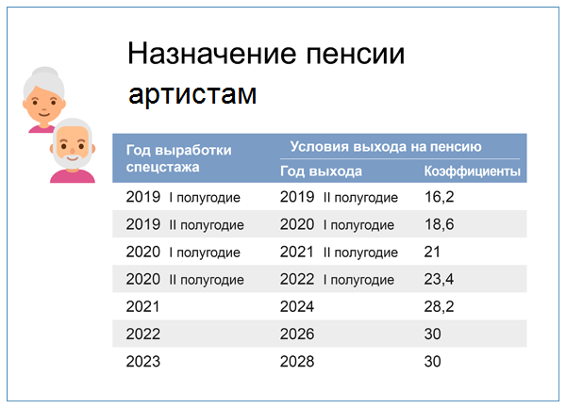

Когда переходный период закончится, обратиться за назначением досрочной пенсии по старости артист сможет через 5 лет после выработки спецстажа. При этом он может продолжать трудовую деятельность после приобретения необходимого творческого стажа либо прекратить работу.

Еще одним обязательным условием является наличие необходимого количества пенсионных коэффициентов: в 2019 году их должно быть не менее 16,2. Ежегодно количество коэффициентов будет увеличиваться, пока не станет равным 30.